Аналитическая справка
о проделанной работе в рамках «Недели безопасности»
в МДОУ Красноборский детский сад «Колосок»

На основании приказа Отдела образования администрации Шатковского муниципального района Нижегородской области №1333 от 21.09.2018 года приказа МДОУ Красноборского детского сада «Колосок» №36 от 25.09.2018 года
«Неделя безопасности дорожного движения» проходила с 24.09.2018 г. по 28.09.2018 г.

Мероприятиями были охвачены дети в возрасте от 4 до 7 лет.
Основная цель проведения Недели безопасности дорожного движения-формирование навыков безопасного поведения на дорогах, адаптации детей к транспортной среде.
Данная работа ведется в соответствии с планом, который составляется на учебный год. В процессе задействованы не только педагоги и воспитанники, но и родители.
Информационное обеспечение:
· проведен анализ состояния безопасности в МДОУ и сделаны соответствующие выводы;
· разработан план мероприятий по проведению недели БДД в соответствии с перспективным планированием по всем возрастным группам;
· в группах обновлены уголки по правилам дорожного движения, оформлены игровые зоны с дидактическим игровым материалом, иллюстрациями, художественной литературой.
· на стендах и в родительских уголках была размещена информация об использовании ремней безопасности и удерживающих устройств при перевозке детей в личном автомобиле.
· Информация о проведении Недели БДД размещена на сайте ДОУ
Организационное обеспечение:
В течение «Недели безопасности дорожного движения» в МДОУ были организованы и проведены следующие мероприятия.
Мероприятия с детьми:
- Образовательная деятельность познавательного цикла «Безопасность на дорогах», «Транспорт» и т.д.
- Чтение художественной литературы: М. Ильин, Е. Сигал «Машины на нашей улице»; С. Михалков «Моя улица»; В. Семерин «Запрещается – разрешается»; Б. Житков «Что я видел»; С. Михалков «Дядя Степа - милиционер»
- Беседы на тему «Не попади в беду», «Сигналы светофора», «Зачем нужны дорожные знаки», «Безопасное поведение на улице»
- Художественное творчество: лепка «Наш друг – светофор», рисование «Запрещающие знаки на дороге»; «Гараж для спецтранспорта»; «Наше село и его улицы».
- Д/и: «Подбери колесо для машины»; «На чем я путешествую»; «Говорящие знаки»; «Кому что нужно»
- Обсуждение сюжетных картинок, ситуаций по ПДД
- Просмотр мультфильмов и презентаций по ППД.
- В средней группе прошло развлечение «Как Маша с дорожными знаками Знакомилась»

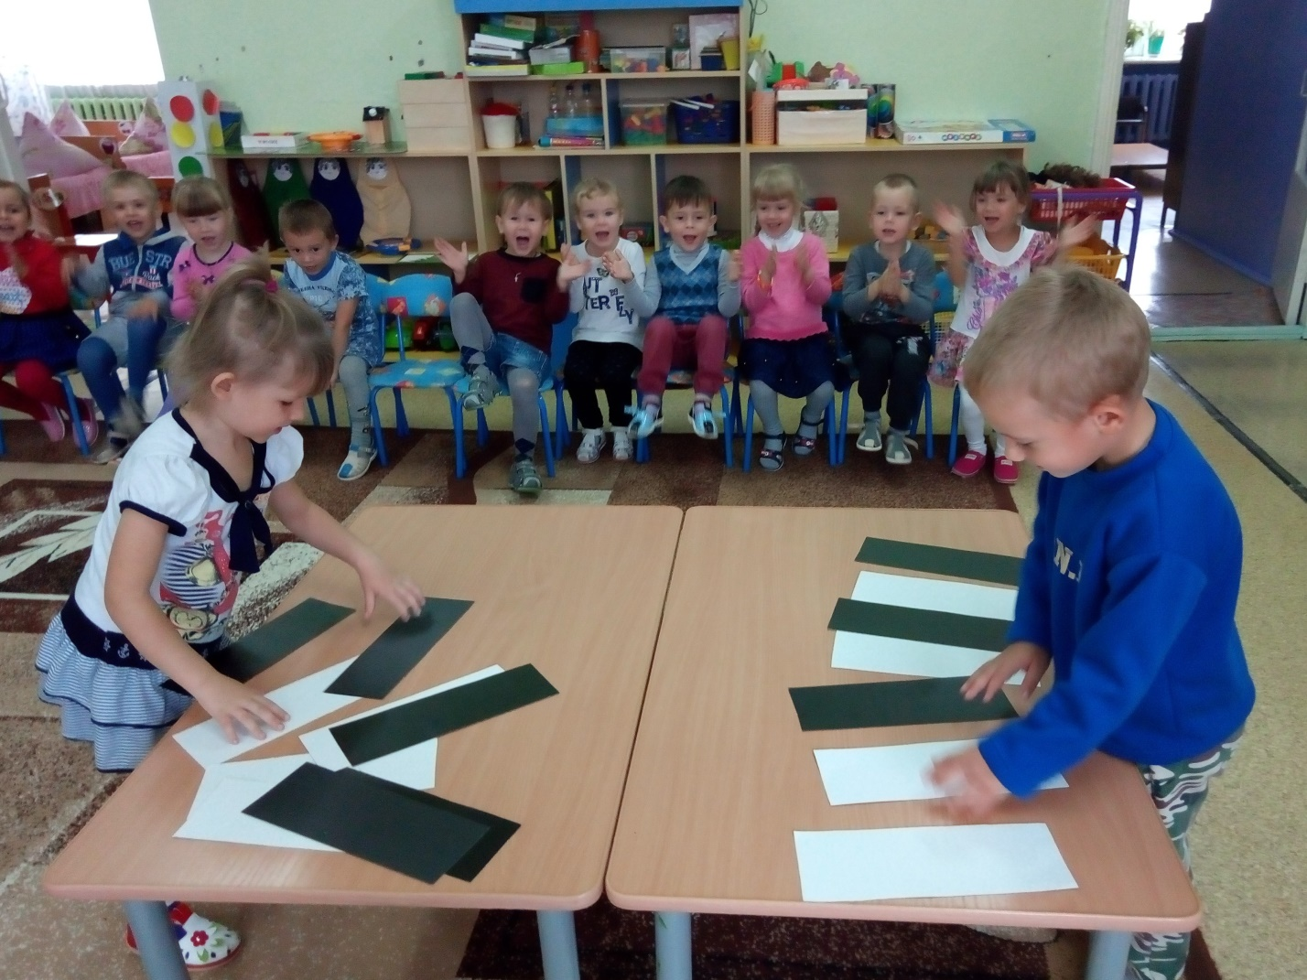

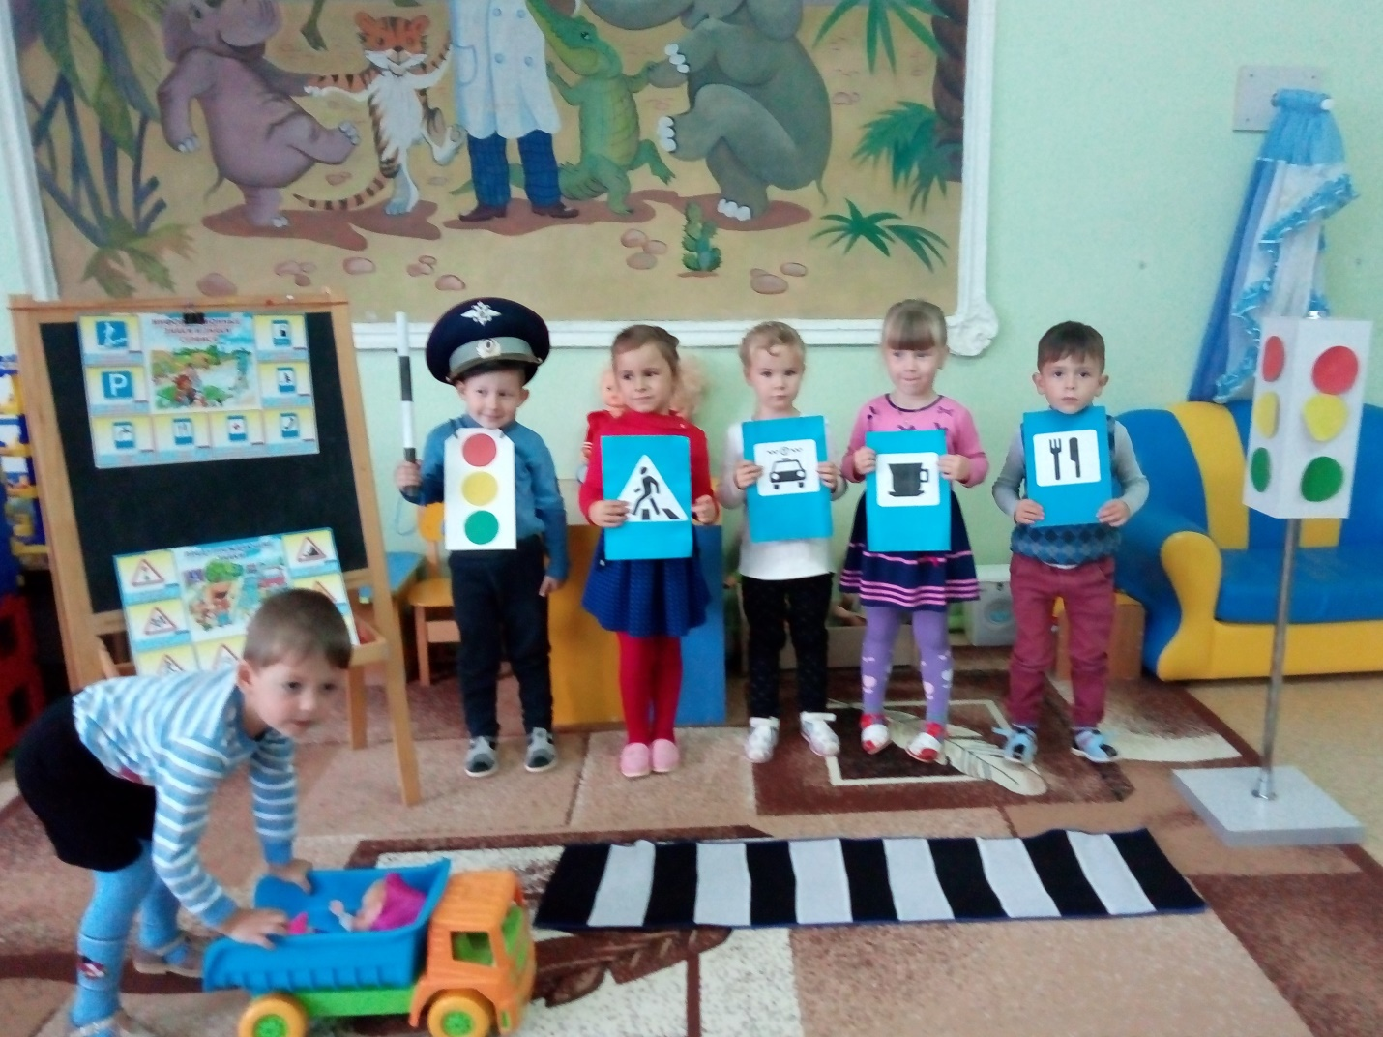

сюжетно-ролевая игра «Дочки-матери», сюжет « Поход в магазин »

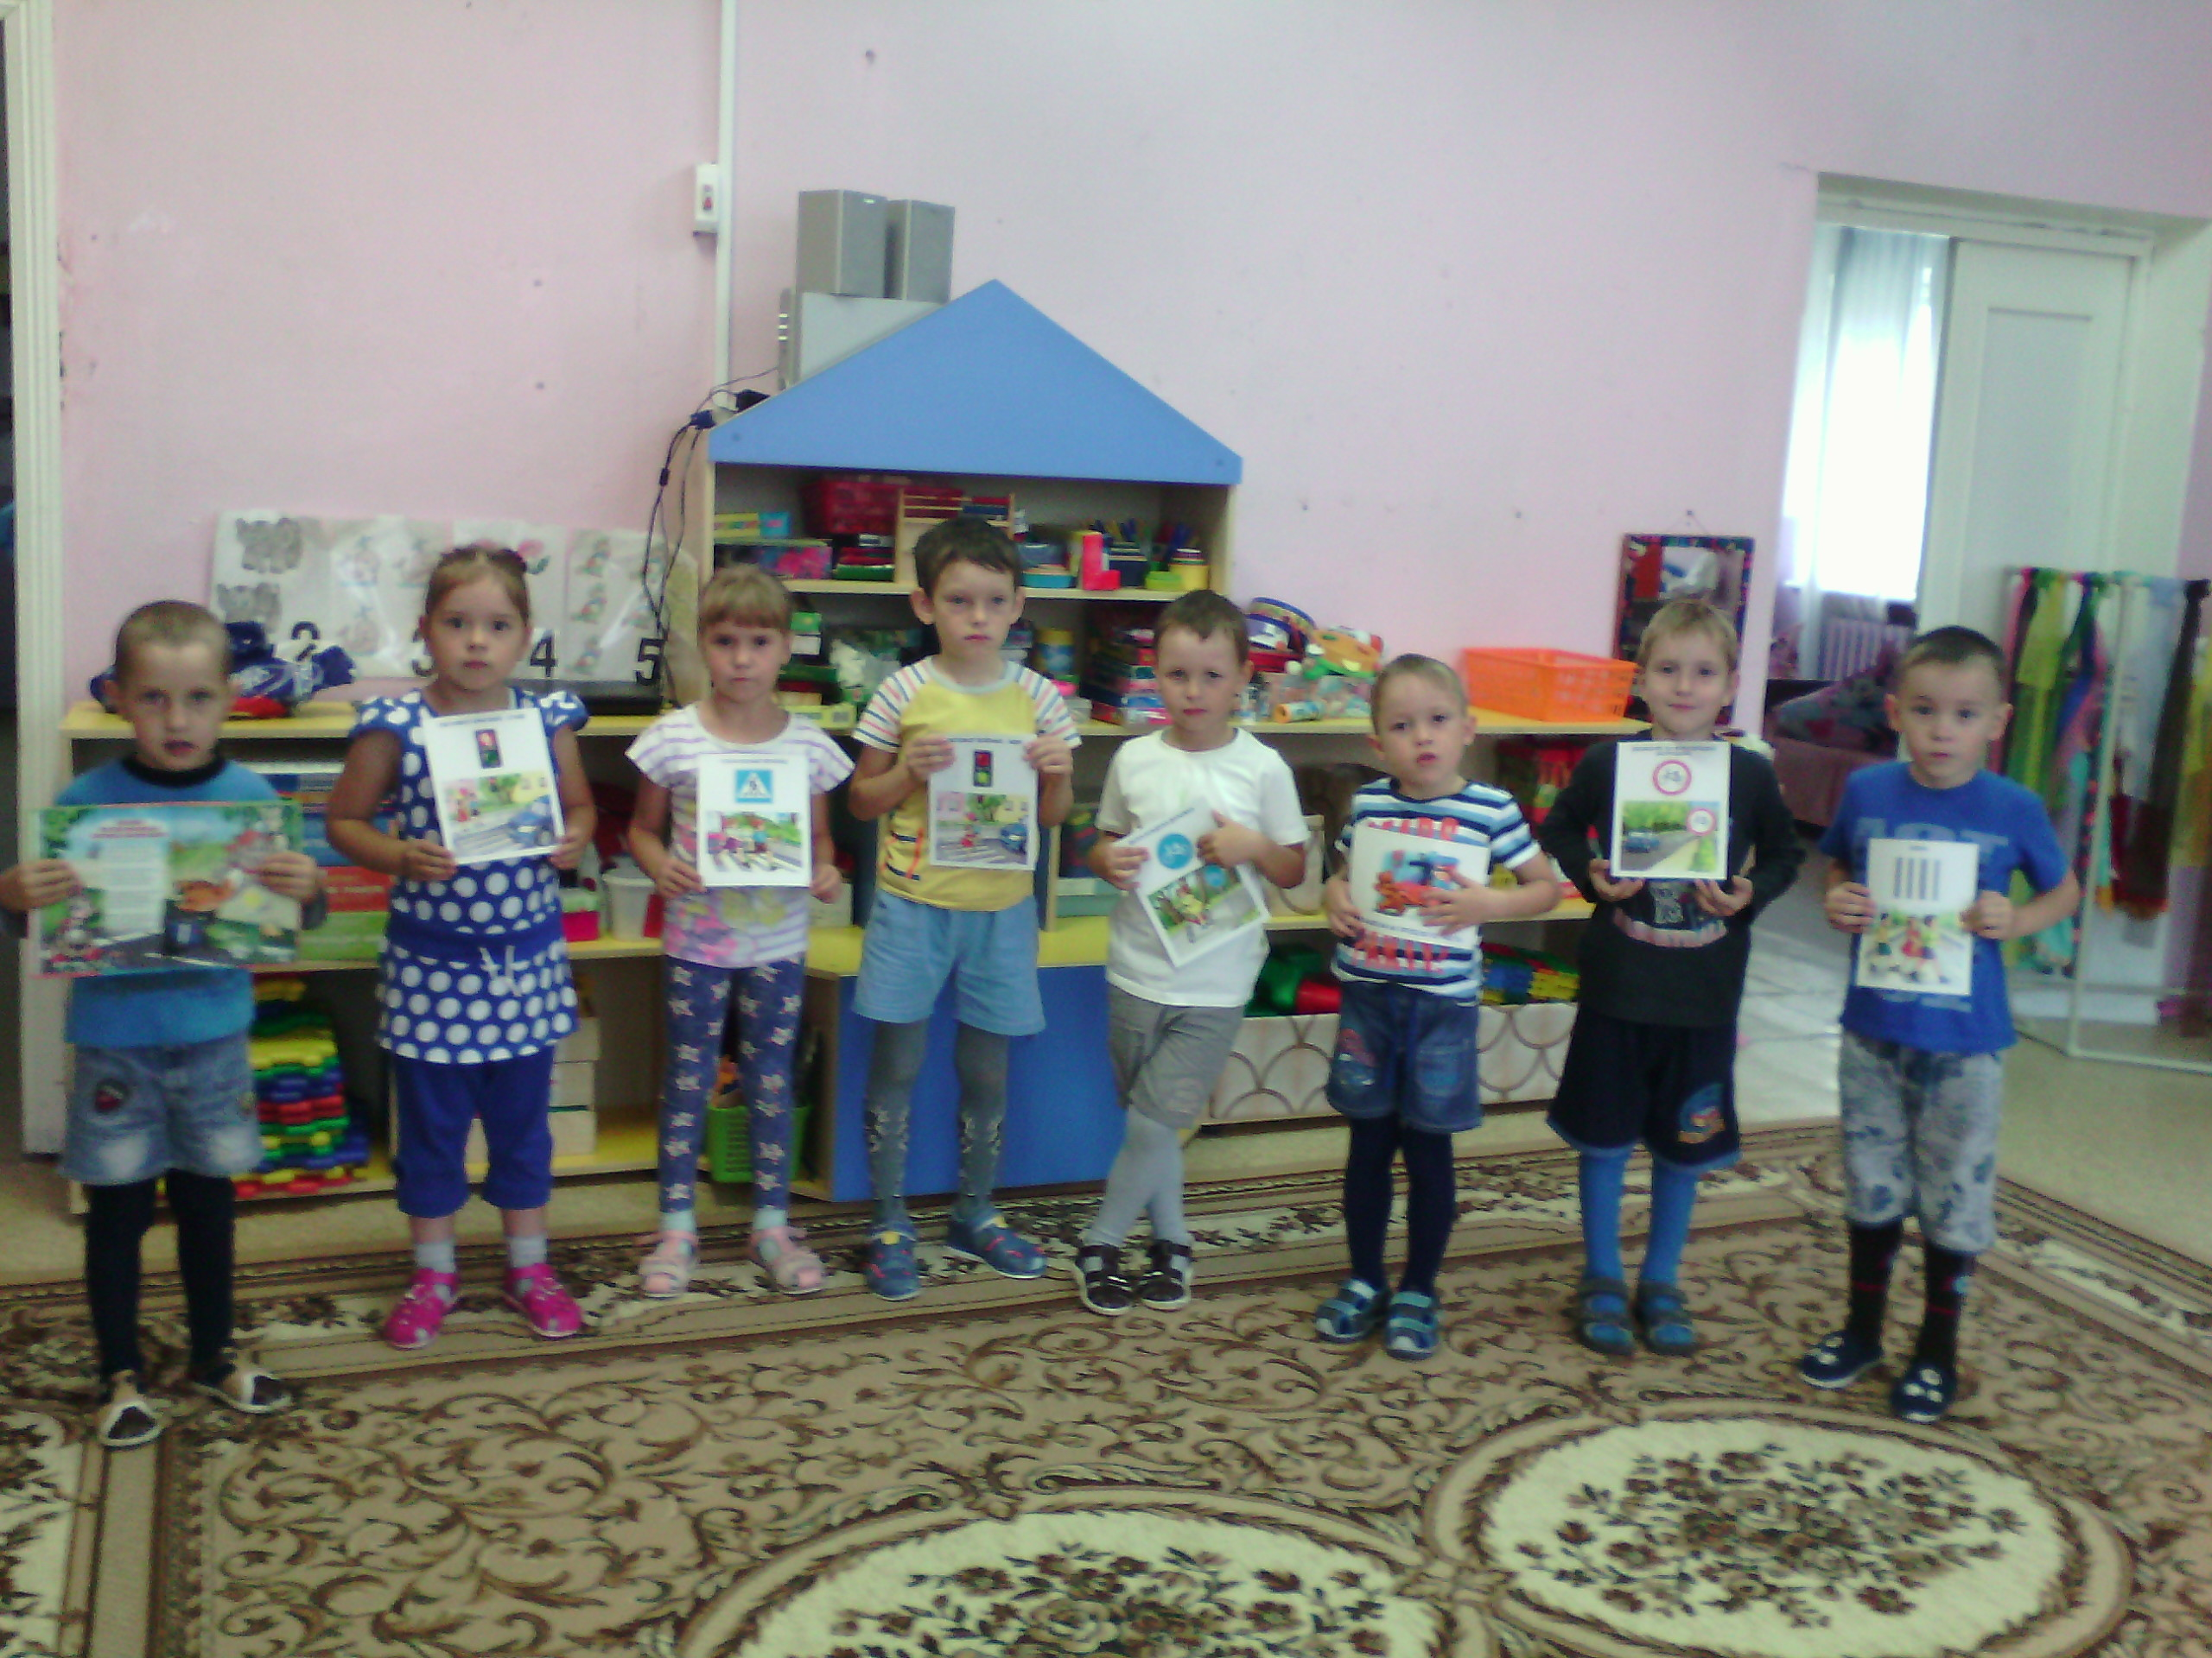
Обсуждение сюжетных картинок. Составление рассказа.

Мероприятия с педагогами:
- консультация «Взаимодействие с семьей по организации работы по ознакомлению детей с ПДД»
- выставка литературы в кабинете заведующего по теме ПДД
- инструктажи по охране жизни и здоровья детей
- контроль организации работы в рамках недели БДД
Мероприятия с родителями:

- консультации на темы «Безопасность ребенка в машине»,
- беседы «Подавай пример ребенку»,
- беседы «Безопасная дорога в детский сад»;
- беседы «Правила дорожного движения достойны уважения»;
-домашние задания «Расскажите детям о правилах дорожного движения».
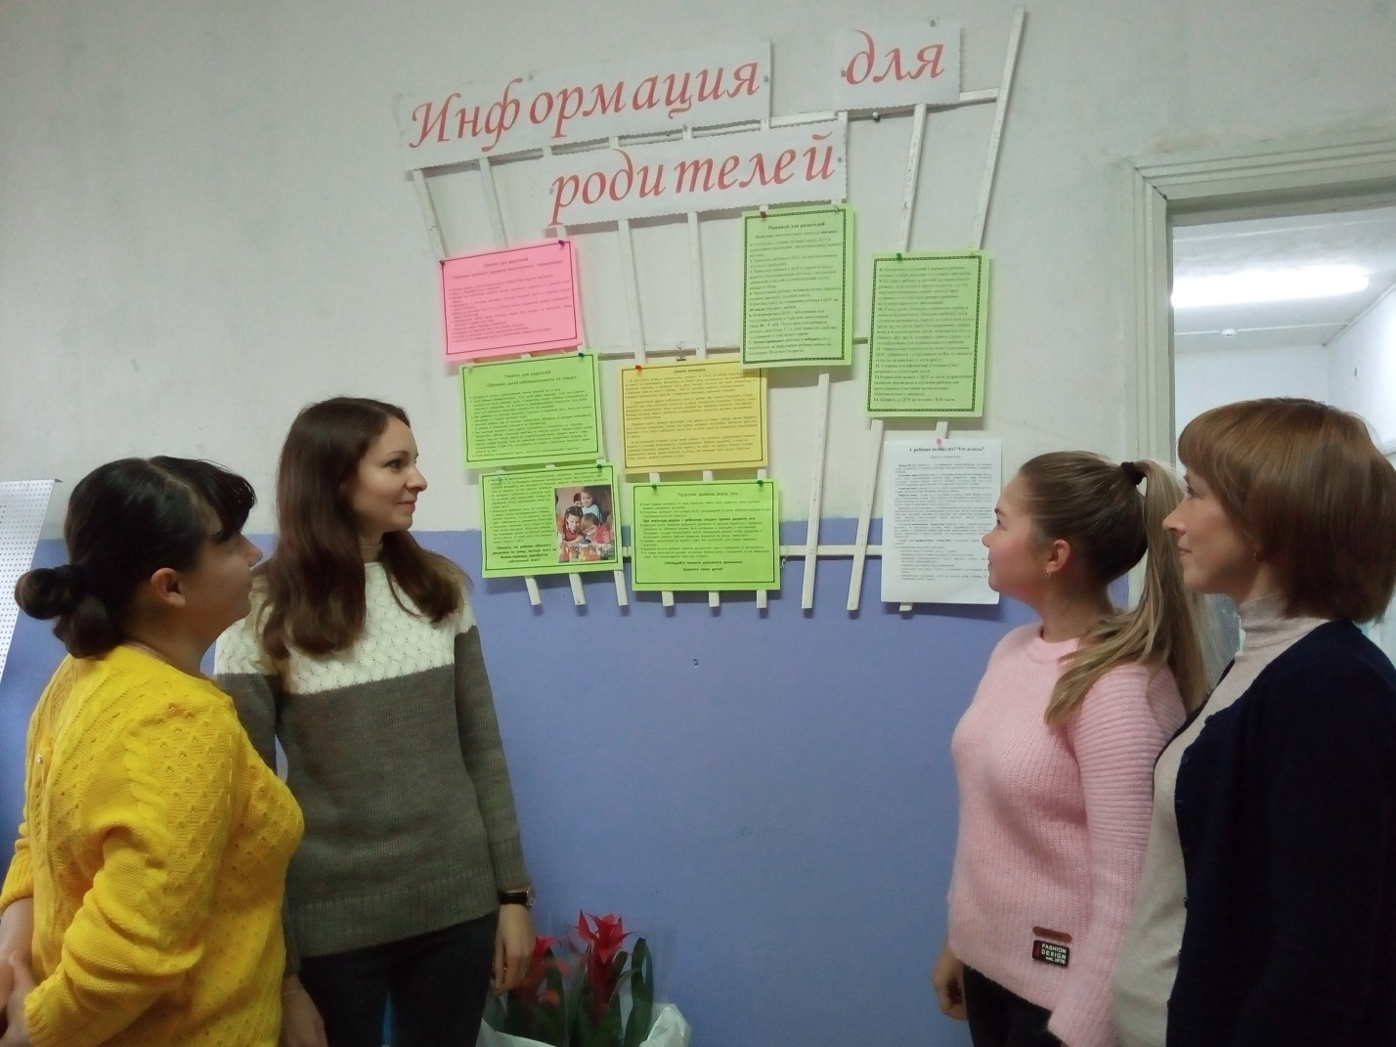

Вывод - проведение « Недели безопасности дорожного движения» можно считать эффективным мероприятием в плане повышения безопасности детей на дороге.Работа по воспитанию навыков безопасного поведения детей на улицах проводилась планово и охватывала все виды детской деятельности с тем, чтобы полученные «теоретические» знания ребенок пропускал через продуктивную деятельность и затем реализовывал в играх и в повседневной жизни, за пределами детского сада.

